Соревнования

по

Фристайлу

Каталог участников

Организаторы:

Фонд поддержки и развития
кинологических видов спорта «Учёный пёс»
(http://www.kssp.ru)


Спонсоры соревнований

«Гранд-Альфа» (http://www.happydog.ru)

Издательство «Софион» (http://www.sofion.ru)

Главный судья:
Ильина Полина. (г. Москва)

Лыткарино, МО
12 декабря 2009 года

Класс /номер |  | Дети/1
Спортсмен | Фамилия имя отчество | Лаврикова Александра
Спортсмен | Дата рождения | 19.10.1995
Спортсмен | Место жительства | Г.Лыткарино, МО
Спортсмен | Телефон) | (495) 552-73-22
Спортсмен | E-mail | -
Собака | Порода | Французский бульдог
Собака | Кличка | Аннабель
Собака | Дата рождения | 14.07.2008
Музыкальная  композиция | Название | «Частушки Бабок Ёжек»
Музыкальная  композиция | Длительность | 2:10
Музыкальная  композиция | Музыкальный носитель | CD
Тренер (школа, клуб) |  | Клуб Юных Дрессировщиков «ДиК»,  ДК «Центр Молодёжи» г.Лыткарино  тренер – Саксонова И.Б
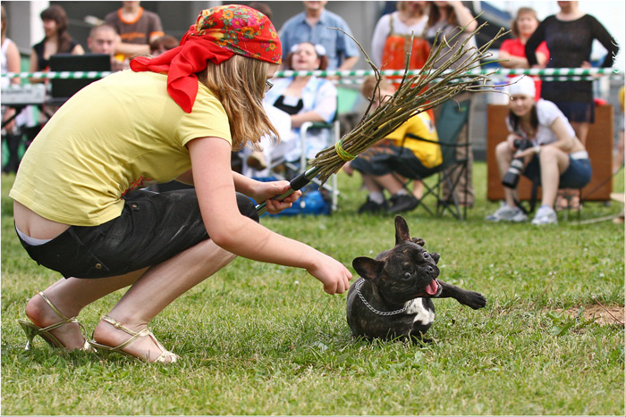 |  | Аннабель – самый долгожданный подарок на мой День Рождения. Сразу же, как только Бель появилась в нашем доме, мы с ней начали ходить на занятия – учиться фристайлу, послушанию и цирковым трюкам. Характер у Бельки настоящий бульдожий – попробуй переупрямь, поэтому все её достижения даются непросто, но всё-таки они есть!

Класс /номер |  | Дети/2
Спортсмен | Фамилия имя отчество | Куренкова Марина Максимовна
Спортсмен | Дата рождения | 28 июня 1996 года
Спортсмен | Место жительства | Москва
Спортсмен | Телефон | 8-495-395-98-05
Спортсмен | E-mail
Собака | Порода | метис
Собака | Кличка | Мучача
Собака | Дата рождения | 15 мая 2005 года
Музыкальная  композиция | Название | Танец грозы
Музыкальная  композиция | Длительность | 1:52 мин
Музыкальная  композиция | Музыкальный носитель | CD
Тренер (школа, клуб) |  | Панькова Ирина Павловна, СДЮКШ «Чиндогу»
Это наша вторая постановка. Мы решили сменить тему танца и из плавной «кошки» перешли в новый образ.
Надеемся, и в этом амплуа наш танец вам понравится!

Класс /номер |  | Дети/3
Спортсмен | Фамилия имя отчество | Валентин Кузьмин
Спортсмен | Дата рождения | 21.05.1998
Спортсмен | Место жительства | Г.Лыткарино, МО
Спортсмен | Телефон | (495) 5520656
Спортсмен | E-mail | magic_diable@mail.ru
Собака | Порода | цвергшнауцер
Собака | Кличка | Ляля
Собака | Дата рождения | 2007
Музыкальная  композиция | Название | «Cotton Eye Joe»
Музыкальная  композиция | Длительность | 2:00
Музыкальная  композиция | Музыкальный носитель | CD
Тренер (школа, клуб) |  | Клуб Юных Дрессировщиков «ДиК», ДК «Центр Молодёжи» г.Лыткарино, тренер – Саксонова И.Б
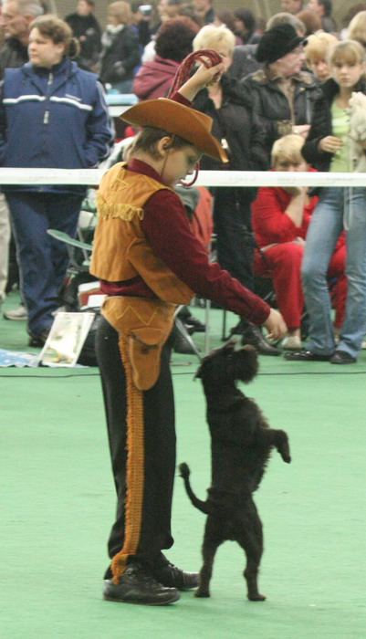 |  | Мы с Лялей танцуем уже год. Ляля – очень игривая, весёлая маленькая собачка. Умная, но, как почти все маленькие собачки, немного пугливая. «Ковбойский танец» мы старались сделать забавным, шутливым, с юмором. Очень интересно было придумывать новые трюки и обучать им маленькую собачку.

Класс /номер |  | Дети/4
Спортсмен | Фамилия имя отчество | Стаченкова Ирина
Спортсмен | Дата рождения | 13 сентября 1996
Спортсмен | Место жительства | Москва
Спортсмен | Телефон) | 89104720995
Спортсмен | E-mail | -
Собака | Порода | метис
Собака | Кличка | Бони
Собака | Дата рождения | 2006 год
Музыкальная  композиция | Название | Lolipop
Музыкальная  композиция | Длительность | 1.37
Музыкальная  композиция | Музыкальный носитель | Mp3
Тренер (школа, клуб) |  | Шкатулова Елена (ДЮЦД)
 |  | Боню мы взяли из приюта. Она очень умная собака. В клубе «Юный кинолог» я занимаюсь второй год. Уже несколько раз мы участвовали в Дог-шоу, которое проходит в нашем округе и дважды выигрывали этот конкурс. Танцевать мы стали только в сентябре, но Боня отлично все понимает и поэтому сегодня мы впервые будем участвовать в соревнованиях по фристайлу.

Класс /номер |  | Дети/5
Спортсмен | Фамилия имя отчество | Кривошеева Анна
Спортсмен | Дата рождения | 23.07.1995
Спортсмен | Место жительства | Г.Лыткарино, МО
Спортсмен | Телефон) | (495) 5520622
Спортсмен | E-mail | -
Собака | Порода | н.в.е.о.
Собака | Кличка | Блэк
Собака | Дата рождения | 2007 год
Музыкальная  композиция | Название | Пеппи Длинный Чулок
Музыкальная  композиция | Длительность | 2.00
Музыкальная  композиция | Музыкальный носитель | CD
Тренер (школа, клуб) |  | Клуб Юных Дрессировщиков «ДиК», ДК «Центр Молодёжи» г.Лыткарино, тренер – Саксонова И.Б
 |  | Я очень люблю свою собаку, он самый замечательный, хотя часто не слушается, берёт инициативу в свои лапы. Решила заняться танцами с собакой, так как думаю, что Блэка смогу научить всему, даже самому трудному. Пусть все увидят, какой он умница и красавец!

Класс /номер |  | Дети/6
Спортсмен | Фамилия имя отчество | Оленева Маша
Спортсмен | Дата рождения | 21.09.1995
Спортсмен | Место жительства | Г.Лыткарино, МО
Спортсмен | Телефон) | (495) 5524448
Спортсмен | E-mail
Собака | Порода | Ши-тцу
Собака | Кличка | Мартин
Собака | Дата рождения | 2006
Музыкальная  композиция | Название | «Мы к вам заехали на час»
Музыкальная  композиция | Длительность | 1,40
Музыкальная  композиция | Музыкальный носитель | CD
Тренер (школа, клуб) |  | Клуб Юных Дрессировщиков «ДиК», ДК «Центр Молодёжи» г.Лыткарино, тренер – Саксонова И.Б
 |  | Нашего Мартина руководитель клуба юных дрессировщиков «ДиК» назвала Ильёй Муромцем, за то что он 3 года сидел дома, «на печи», и учить чему-либо мы начали 4 месяца назад. И, конечно, выбрали фристайл – действительно, королевский вид спорта!

Класс /номер |  | Дети/7
Спортсмен | Фамилия имя отчество | Литвин Анастасия
Спортсмен | Дата рождения | 14.12.1995
Спортсмен | Место жительства | Г.Лыткарино, МО
Спортсмен | Телефон) | (495) 5550966
Спортсмен | E-mail
Собака | Порода | Лабрадор
Собака | Кличка | Юконт Норден Вест
Собака | Дата рождения | 15. 12. 2006
Музыкальная  композиция | Название | «Восточная сказка»
Музыкальная  композиция | Длительность | 2,20
Музыкальная  композиция | Музыкальный носитель | CD
Тренер (школа, клуб) |  | Клуб Юных Дрессировщиков «ДиК», ДК «Центр Молодёжи» г.Лыткарино, тренер – Саксонова И.Б
 |  | После «Евразии», у нас с Юккой был перерыв в занятиях, я больше времени отдавала учебе, нежели тренировкам. А сейчас поняла, как сильно соскучилась по танцам с Юккой и как хочу снова участвовать в соревнованиях!

Класс /номер |  | Дети/8
Спортсмен | Фамилия имя отчество | Магарил Анастасия
Спортсмен | Дата рождения | 31.10.1998
Спортсмен | Место жительства | Г.Лыткарино, МО
Спортсмен | Телефон) | (495) 5526916
Спортсмен | E-mail
Собака | Порода | Цвергшнауцер
Собака | Кличка | Абигайль
Собака | Дата рождения | 2008
Музыкальная  композиция | Название | Песенка Элли
Музыкальная  композиция | Длительность | 2,00
Музыкальная  композиция | Музыкальный носитель | CD
Тренер (школа, клуб) |  | Клуб Юных Дрессировщиков «ДиК», ДК «Центр Молодёжи» г.Лыткарино, тренер – Саксонова И.Б
 |  | Мы посмотрели выступление клуба «ДиК» на сцене «Центра молодежи» и тоже захотели научить нашу Аби каким-нибудь командам. Нам предложили заняться фристайлом. Мы не знали, что это такое, но решили попробовать. Музыкальную композицию нам сразу же придумала руководитель клуба. Увидев нас с Аби, она сказала : «Да ты просто Элли с Тотошкой!»

Класс /номер |  | Дети/9
Спортсмен | Фамилия имя отчество | Шестеркина Валентина
Спортсмен | Дата рождения | 14.02.1997
Спортсмен | Место жительства | Г.Лыткарино, МО
Спортсмен | Телефон) | (495) 5556943
Спортсмен | E-mail
Собака | Порода | Метис лабрадора
Собака | Кличка | Лада
Собака | Дата рождения | 2008
Музыкальная  композиция | Название | Fairytale
Музыкальная  композиция | Длительность | 1,46
Музыкальная  композиция | Музыкальный носитель | CD
Тренер (школа, клуб) |  | Клуб Юных Дрессировщиков «ДиК», ДК «Центр Молодёжи» г.Лыткарино, тренер – Саксонова И.Б
 |  | О том, что её сестра занимается танцами с собакой, мне рассказала подруга. Мне сразу же захотелось попробовать научить чему-нибудь Ладу, и мы пришли в клуб «ДиК», Мы пока делаем только первые шаги, но нам очень интересно заниматься, Лада очень способная, но всегда пытается вместо занятия просто поиграть.

Класс /номер |  | Дети/10
Спортсмен | Фамилия имя отчество | Гоноданова Александра
Спортсмен | Дата рождения | 05.05.1997
Спортсмен | Место жительства | Г.Москва
Спортсмен | Телефон) | 8-(495)-357-66-88
Спортсмен | E-mail | Horse_alex@mail.ru
Собака | Порода | Лабрадор-ретривер
Собака | Кличка | Гресси
Собака | Дата рождения | 11.07.2005
Музыкальная  композиция | Название | «Бременские музыканты»
Музыкальная  композиция | Длительность | 1,50
Музыкальная  композиция | Музыкальный носитель | CD
Тренер (школа, клуб) |  | Панькова Ирина Павловна, СДЮКШ «Чиндогу»
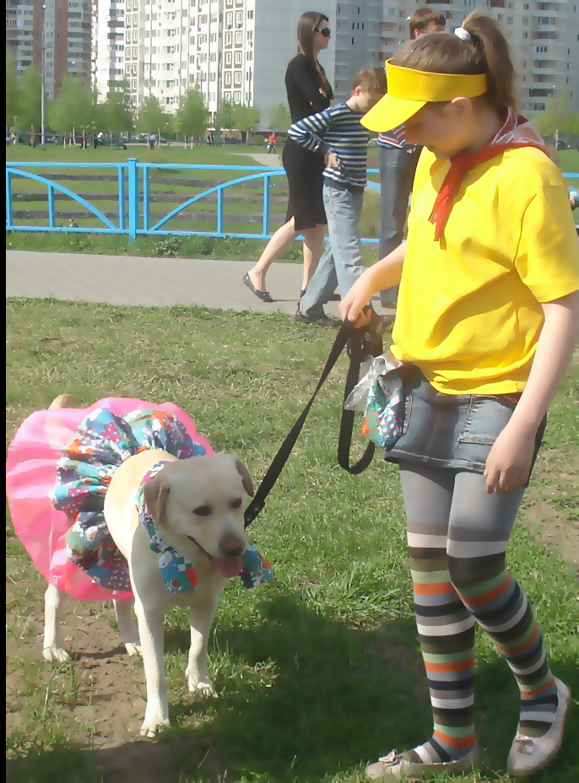 |  | Я долго просила родителей подарить мне собаку, и вот, наконец, у нас в доме появилась Гресси. Она росла очень веселым и озорным щенком, и я решила заняться с ней послушанием. Очень скоро нам стало мало только послушания, захотелось заниматься различными веселыми трюками и поставить танец. С песней из мультфильма «Бременские музыканты» мы хотим показать: «Что ничего на свете лучше нету, чем бродить друзьям по белу свету…»

Класс /номер |  | Дебют/11
Спортсмен | Фамилия имя отчество | Чуракова Дарья Михайловна
Спортсмен | Дата рождения | 14.08.1991
Спортсмен | Место жительства | Москва
Спортсмен | Телефон | (495)9587547
Спортсмен | E-mail | dashacorso@yandex.ru
Собака | Порода | Кане корсо
Собака | Кличка | Рус Бест Лайн Икаро
Собака | Дата рождения | 30.07.04
Музыкальная  композиция | Название | «Танец рыцарей» (Маликов)
Музыкальная  композиция | Длительность | 2:17
Музыкальная  композиция | Музыкальный носитель | CD-ROM
Тренер (школа, клуб) |  | СДП «Измайлово», Ильина Полина
 |  | Фристайлом начали заниматься недавно. Было интересно, сможет ли собака такой тяжелой породы, как кане корсо, освоить фристайл. Результат смотрите сами =)

Класс/ номер |  | Дебют/12
Спортсмен | Фамилия имя отчество | Витухина Вера Михайловна
Спортсмен | Дата рождения | 20 сентября 1974 года
Спортсмен | Место жительства (город) | Г. Химки, Московская область.
Спортсмен | Телефон (с кодом города) | 8-916-535-34-14
Спортсмен | E-mail | murkinka@mail.ru
Собака | Порода | Австралийская овчарка
Собака | Кличка | Вилли Джой
Собака | Дата рождения | 7 июня 2007 года
Музыкаль-ная компо-зиция | Название | Говер Мамба
Музыкаль-ная компо-зиция | Длительность | 2 минуты 17 секунд
Музыкаль-ная компо-зиция | Музыкальный носитель | CD
Тренер (школа, клуб) |  | «Ученый пес»
 |  | Танцами мы начали заниматься в ноябре 2007 года, сразу после появления собаки в доме. Я сначала увидела, что такое фристайл, а потом в доме появился Вилли, и не жалею. Вилли Джой очень гармоничный партнер, очень сообразительный и талантливый и вместе с этим своенравный. Но не зря его имя переводится как «Вилли-радость», он всегда для меня самый лучший друг.

Класс /номер |  | Дебют/13
Спортсмен | Фамилия имя отчество | Попова Людмила Леонидовна
Спортсмен | Дата рождения | 25.01.1966
Спортсмен | Место жительства | Москва
Спортсмен | Телефон | Тел.: (910)4154150
Спортсмен | E-mail | newspr@yandex.ru
Собака | Порода | Грюнендаль (бельгийская овчарка)
Собака | Кличка | ЕВА от Сольника
Собака | Дата рождения | 14.07.2007.
Музыкальная  композиция | Название | Модный танец АРАМ ЗАМ ЗАМ
Музыкальная  композиция | Длительность | 2,10
Музыкальная  композиция | Музыкальный носитель | CD
Тренер (школа, клуб) |  | Самоподготовка
С Евой начали осваивать первые движения фристайла с июля этого 2009 года, занимаемся периодически. Сейчас выступаем с Евой перед публикой в первый раз.
Народная мараканская песня «Модный танец АРАМ ЗАМ ЗАМ» стала популярной на турецких и египетских курортах, перепета группой «Дискотека Авария».
Танца «АРАМ ЗАМ ЗАМ» как такового не существует, каждый танцует свой танец «АРАМ ЗАМ ЗАМ».

Класс / номер |  | Дебют/14
Спортсмен | Фамилия имя отчество | Вдовиченко Галина Евгеньевна
Спортсмен | Дата рождения | 09.08.1986
Спортсмен | Место жительства (город) | Москва
Спортсмен | Телефон (с кодом города) | 8 909 987 8851
Спортсмен | E-mail | gessav@mail.ru
Собака | Порода | Тервюрен
Собака | Кличка | Гера
Собака | Дата рождения | 16.01.2003
Музыкальная  композиция | Название | «Утренняя гимнастика» В.Высоцкий
Музыкальная  композиция | Длительность | 1.57 с
Музыкальная  композиция | Музыкальный носитель | Флеш карта
Тренер (школа, клуб) |  | самоподготовка
Заниматься фристайлом начали давно, но нерегулярно. Единственное выступление было на Евразии.После этого на Фристайл на хватало времению Сейчас решиили опять начать заниматься и сразу выбрали музыку.
.

Класс /номер |  | Дебют/15
Спортсмен | Фамилия имя отчество | Петрова Людмила Александровна
Спортсмен | Дата рождения | 1969
Спортсмен | Место жительства (город) | Г. Москва
Спортсмен | Телефон (с кодом города) | 89169259657
Спортсмен | E-mail | dogtrening@yandex.ru
Собака | Порода | метис
Собака | Кличка | Янгрика
Собака | Дата рождения | 03.06.00
Музыкальная  композиция | Название | “El Bimbo” Поль Мариа
Музыкальная  композиция | Длительность | 2 мин 28 сек
Музыкальная  композиция | Музыкальный носитель | CD
Тренер (школа, клуб) |  | Самоподготовка
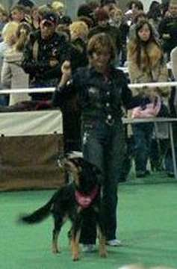 |  | Мы уже немного выступали ранее в этом виде спорта, но, к сожалению, у нас был перерыв по многим причинам и возможности тренироваться не было совсем. Но фристайл - интересный вид спорта, жаль его бросать. Да и собака периодически, услышав музыку – начинает приставать с просьбами типа: “А может, потанцуем?” И мне пришлось пойти ей навстречу и мы с ней сделали небольшую новую композицию на тему Поля Мариа “Эль Бимбо”. А уж насколько это получилось – решать зрителям, конечно же.

Класс /номер |  | Прогресс/16
Спортсмен | Фамилия имя отчество | Валентин Кузьмин
Спортсмен | Дата рождения | 21.05.1998
Спортсмен | Место жительства (город) | Г.Лыткарино, МО
Спортсмен | Телефон (с кодом города) | (495) 5520656
Спортсмен | E-mail | magic_diable@mail.ru
Собака | Порода | ризеншнауцер
Собака | Кличка | Эстен Валерии Нуар Жё Сюи Зизу
Собака | Дата рождения | 10. 07. 2006
Музыкальная  композиция | Название | «Пираты Карибского моря»
Музыкальная  композиция | Длительность | 2,00
Музыкальная  композиция | Музыкальный носитель | CD
Тренер (школа, клуб) |  | Клуб Юных Дрессировщиков «ДиК»,  ДК «Центр Молодёжи» г.Лыткарино  тренер – Саксонова И.Б
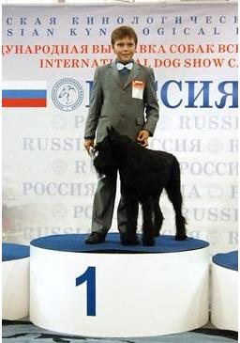 |  | Мы с Зизу выступаем уже не 1 год, и за это время успели уже много сделать : победили в детском классе и в «Дебюте» во фристайле, стали финалистами TV «Минуты славы», Зизу снялась в художественном фильме «Волчья стая», и уже 2 раза успела стать мамой!  Мы подготовили 2 танца («Пираты» и «Ковбойский»), сегодня покажем тот, который больше нравится.

Класс / номер |  | Прогресс/17
Спортсмен | Фамилия имя отчество | Суханова Ксения Станиславовна
Спортсмен | Дата рождения | 9 июля 1991
Спортсмен | Место жительства (город) | Москва
Спортсмен | Телефон (с кодом города) | 8-903-169-70-04
Спортсмен | E-mail | Ksu-ksurada@mail.ru
Собака | Порода | Немецкая овчарка
Собака | Кличка | Рада
Собака | Дата рождения | 3 октября 2004
Музыкальная  композиция | Название | «Дикие танцы»
Музыкальная  композиция | Длительность | 3,00
Музыкальная  композиция | Музыкальный носитель | CD
Тренер (школа, клуб) |  | Самоподготовка
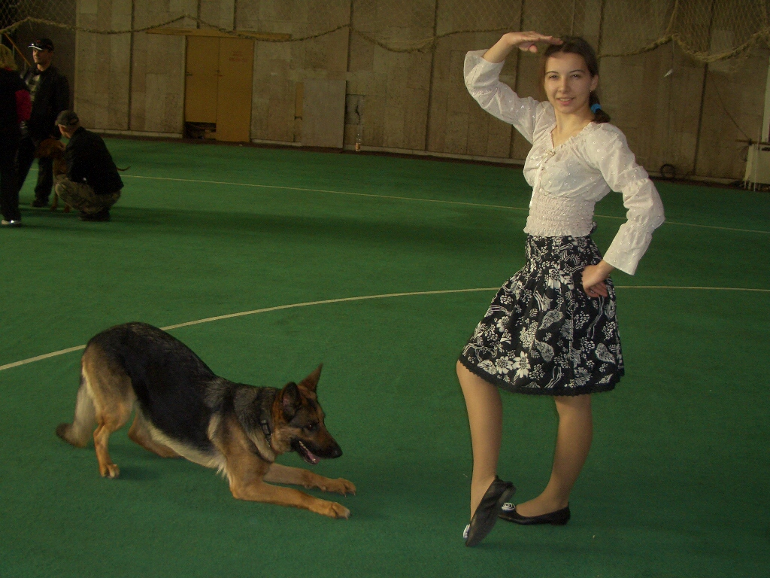 |  | Идея нового танца пришла ко мне совершенно случайно.Однажды, сидя за завтраком, я вдруг сказала сама себе: «Хочу станцевать с Радкой «Дикие танцы»!»☺ В университет в тот день я пришла с опозданием – искала в интернете музыку. :) Очень хотелось поскорее начать подготовку.А в универе потихонечку составляла программу танца на листке бумаги.Придя домой, взяла Радку, и мы побежали в парк заниматься.  Так что из «Смуглянок» мы перевоплотились в «Диких фристайлеров» ☺

Класс / номер |  | Прогресс/18
Спортсмен | Фамилия имя отчество | Миронова Юлия
Спортсмен | Дата рождения | 13.09.1980
Спортсмен | Место жительства (город) | Москва
Спортсмен | Телефон (с кодом города) | 8 926 225 27 26
Спортсмен | E-mail | Shared4@mail.ru
Собака | Порода | Прямошерстный ретривер
Собака | Кличка | Колкуд Хаус Альенора «Дуся»
Собака | Дата рождения | 21.11.2007
Музыкальная  композиция | Название | Brimful Of Asha
Музыкальная  композиция | Длительность | 2.50
Музыкальная  композиция | Музыкальный носитель | Mp3
Тренер (школа, клуб) |  | Самоподготовка
 |  | Мы начали заниматься фристайлом практически с того момента, как Дуся переехала ко мне от заводчицы. Наше первое выступление состоялось на «Евразии 2009», то есть почти год назад. Как-то так получилось, что до сих пор тот дебют оставался нашим единственным выходом в свет, и новым танцем мы постараемся это исправить – ведь фристайл это наш любимый вид спорта. Зима – то время года, когда приходится заставлять себя встряхнуться и начать шевелиться, и энергичная музыка способствует этому как нельзя лучше.

Класс /номер |  | Мастер/19
Спортсмен | Фамилия имя отчество | Берёзкина Анастасия Александровна
Спортсмен | Дата рождения | 07.12.1986
Спортсмен | Место жительства | Москва
Спортсмен | Телефон | + 7(495)340-37-63
Спортсмен | E-mail | nastjushka1@inbox.ru
Собака | Порода | Немецкий малый шпиц
Собака | Кличка | Блэк Бонни
Собака | Дата рождения | 29.07.2003
Музыкальная  композиция | Название | «Поворот»
Музыкальная  композиция | Длительность | 2.49
Музыкальная  композиция | Музыкальный носитель | CD
Тренер (школа, клуб) |  | СДЮКШ «Чиндогу»
Жизнь каждого человека полна неожиданностей и сюрпризов. Кто знает, что там за новым поворотом: «пропасть или взлет, омут или брод»? И пусть, мы не всегда готовы к последствиям, надо просто повернуть вместе с жизнью, ведь «не разберешь, пока не повернешь»!

Приглашаем вас повернуть вместе с нами!

Класс/ номер |  | Мастер/20
Спортсмен | Фамилия имя отчество | Алимова Ольга Владимировна
Спортсмен | Дата рождения | 01.06.1975
Спортсмен | Место жительства (город) | Г. Москва
Спортсмен | Телефон (с кодом города) | 8-916-164-98-13
Спортсмен | E-mail | alimovaov@mail.ru
Собака | Порода | Немецкая овчарка
Собака | Кличка | Алекс Кантель Брандо
Собака | Дата рождения | 5 апреля 2001
Музыкальная  композиция | Название | «Красавчик» В. Сюткин
Музыкальная  композиция | Длительность | 3,13
Музыкальная  композиция | Музыкальный носитель | CD
Тренер (школа, клуб) |  | Самоподготовка
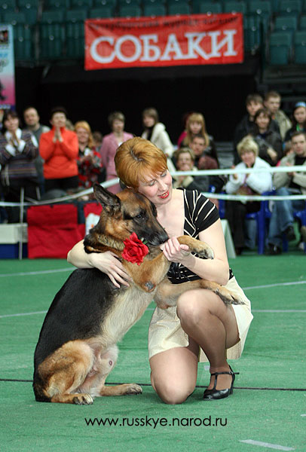 |  | Самое сложное во Фристайле- это найти музыку. Свою последнюю музыкальную композицию я услышала случайно в машине. И прослушав её до конца поняла, что эта песня просто создана для нашей пары. Ведь Красавчик-это Алекс . У Алекс море обаяния, он неплохо двигается на риге и бесконечно предан своей хозяйке. Этот танец я посвятила свое собаке. Он просто замечательный, и пусть это видят все!

